- IDENTIFICACIÓN DEL INFORME DE SEGUIMIENTO
Auditores | Marisol Murillo Sánchez – Contratista  Eliana Duarte Díaz – Profesional Universitario
Informe | Informe de Austeridad del Gasto
Objetivo General | Verificar la observancia de la normatividad vigente en materia de austeridad en el gasto, documentando las variaciones relevantes en monto y concepto y con base en el análisis efectuado, proponer recomendaciones o mejores prácticas en la SED.
Alcance | Se realizó seguimiento al cumplimiento de los lineamientos establecidos en la normatividad vigente relacionados con la austeridad en el gasto, considerando los gastos señalados en los objetivos para el nivel central del primer trimestre de 2020. Este informe no hace alusión a los gastos de administración realizados desde el nivel institucional ni con Fondos de Servicios Educativos – F.S.E.
Metodología | La Oficina de Control Interno solicitó informes de austeridad en el gasto a las dependencias de Dirección de Talento Humano, Dirección de Contratos, Oficina de Nómina, Oficina Asesora de Comunicación y Prensa, Dirección de Servicios Administrativos, Oficina Asesora de Planeación y Dirección Financiera, evaluó la información suministrada, analizó el comportamiento de los rubros de gasto, generando informe de resultados de la evaluación y proponiendo alternativas para el mejoramiento en el comportamiento de los rubros cobijados por la normatividad vigente de austeridad en el gasto.
- RESULTADOS
El presente informe de austeridad del gasto muestra el resultado en la ejecución de gastos de la Secretaria de Educación del Distrito en el primer trimestre de 2020 frente al primer trimestre de la vigencia anterior. La siguiente tabla muestra el resumen de las variaciones presentadas en el periodo:

Tabla No. 1 - Comparación Cualitativa del Comportamiento de los Rubros Analizados para el primer Trimestre 2020 vs 2019
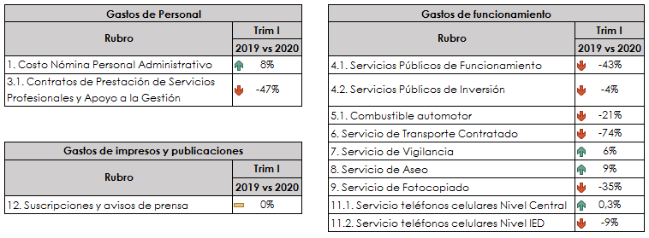

Elaborado por auditoras OCI. Fuente: Informe Dirección de Contratos, Dirección Financiera, Dirección de Talento Humano, Oficina de Nómina, Dirección de Servicios Administrativos, Oficina Asesora de Comunicación y Prensa, Oficina Asesora de Planeación, Trimestre I de 2020 - 2019.

Los incrementos porcentuales más representativos reflejados en el cuadro anterior son los siguientes:

- Los rubros con mayor representación porcentual son el costo del servicio de aseo con un 9%, el costo de la nómina administrativa con un 8% y el incremento del servicio de vigilancia con un 6%.

Los ahorros porcentuales más representativos reflejados en el cuadro comparativo son:

- En el primer trimestre de 2020, los rubros con mayor ahorro porcentual fueron los rubros de servicio de transporte contratado con un 74%, contratos de prestación de servicios con un 47%, servicios públicos de funcionamiento con un 43% y servicio de fotocopiado con un 35%.

Cabe anotar, que el análisis se desarrolla a partir del Decreto 984 de 14 de mayo de 2012 modificando el Decreto 1737 de 1998 el cual establece que “Las Oficinas de Control Interno verificarán en forma mensual el cumplimiento de estas disposiciones, como de las demás de restricción de gasto que continúan vigentes; y estas dependencias preparan y enviarán al representante legal de la entidad u organismo respectivo, un informe trimestral, que determine el grado de cumplimiento de estas disposiciones y las acciones que se deben tomar al respecto”.

Conforme lo establecido en el Decreto 1737 de 21 de agosto de 1998 por el cual se expiden medidas de austeridad y eficiencia y de la misma manera que el Decreto Distrital 492 de 2019 establece la obligación de adoptar por parte de las entidades y organismos distritales, medidas de austeridad y transparencia del gasto público acordes con su naturaleza jurídica y objeto; a continuación, se presentan los rubros correspondientes a costos de nómina del personal administrativo, gastos por contratación de prestación de servicios profesionales y de apoyo a la gestión, gastos de impresos y comunicaciones, gastos administrativos como servicios públicos de funcionamiento y de inversión, gastos de combustible del parque automotor, gasto de transporte contratado, servicio de vigilancia, servicio de aseo, servicio de fotocopiado, gasto de teléfonos celulares a nivel central e institucional.

- Costos de Nómina de Personal Administrativo

Tabla No. 2 - Costos Nómina Personal Administrativo- ComparaciónPrimer Trimestre 2020 – 2019 Cifras en pesos colombianos

Concepto | Ene a Mar 2020 | Ene a Mar 2019 | Variación Relativa | Variación Absoluta | Incremento / Ahorro
Transporte | 36.557.096 | 36.707.503 | 150.407 | 0,41% | Ahorro
Alimentación | 23.484.035 | 22.858.579 | 625.456 | 3% | Incremento
Gastos de Representación | 416.533.925 | 369.459.777 | 47.074.148 | 13% | Incremento
Prima Antigüedad | 251.701.968 | 274.734.990 | 23.033.022 | 8% | Ahorro
Prima Secretarial | 12.043.049 | 11.430.286 | 612.763 | 5% | Incremento
Prima Técnica | 2.034.666.310 | 1.903.598.879 | 131.067.431 | 7% | Incremento
Horas Extras y Compensatorios | 29.731.246 | 38.229.591 | 8.498.345 | 22% | Ahorro
Bonificación Anual por Servicios | 392.736.354 | 342.502.859 | 50.233.495 | 15% | Incremento
Prima de Navidad | 52.728.797 | 26.051.493 | 26.677.304 | 102% | Incremento
Prima de Vacaciones | 519.475.796 | 374.546.926 | 144.928.870 | 39% | Incremento
Bonificación Recreación | 45.235.108 | 33.113.743 | 12.121.365 | 37% | Incremento
Vacaciones Dinero | 616.831.002 | 259.776.637 | 357.054.365 | 137% | Incremento
Reconocimiento por Permanencia | 668.663.064 | 809.053.808 | 140.390.744 | 17% | Ahorro
Sueldos de Personal | 7.336.548.973 | 6.998.228.131 | 338.320.842 | 5% | Incremento
Totales | 12.436.936.723 | 11.500.293.202 | 936.643.521 | 8% | Incremento

Elaborado por auditorias OCI. Fuente: Informe Costos Nómina Administrativa Recursos Propios, oficio I-2020-32467 del 21/04/2020

- El incremento observado en el rubro de Prima de Navidad y Vacaciones en Dinero corresponde a la desvinculación de personal directivo generado por el cambio de administración distrital en el primer trimestre del presente año, se hizo necesario el pago de las liquidaciones que incluyeron las primas de navidad y vacaciones causadas y no disfrutadas.
- El incremento observado en el rubro prima de vacaciones y bonificación de recreación se debe a un aumento de los funcionarios beneficiados pasando de 55 funcionarios en el primer trimestre de 2019 a 96 funcionarios en la misma vigencia de año 2020.
- Las horas extras y compensatorios presentaron un ahorro del 22% en razón a que durante el primer trimestre del 2019 se cancelaron los compensatorios a los conductores de la entidad y para el año 2020 dichos pagos están programados para el segundo trimestre.
- El ahorro presentado en el rubro reconocimiento por permanencia del 17% se debió a que durante enero de 2019 se liquidó para 577 funcionarios mientras que en enero de 2020 se liquidó para 458 funcionarios, lo anterior, por la desvinculación periódica de personal de planta antiguo de la entidad.

Planta de Personal Administrativo.

La planta de personal administrativo a 31 de marzo de 2020 está constituida por 2.747 funcionarios. Presenta un incremento de 58 servidores con respecto al corte del año anterior.

La distribución de la planta ocupado a 31 de marzo de 2020 se observa en la siguiente gráfica:

Grafica No 1 – Distribución de la Planta de Personal Administrativo a 31 de marzo 2020

Fuente: Informe Dirección de Talento Humano, oficio I-2020-31259 del 13/04/2020

La mayor participación del personal administrativo 2020, la representa el personal de nivel asistencial con 2067 cargos ocupados seguido por los niveles profesional con 419 cargos y técnico con 197 cargos, nivel directivo con 54 cargos y nivel asesor con 10 cargos, mientras en a 31 de marzo de 2019 la mayor participación la representa el personal de nivel asistencial con 2034 cargos ocupados seguido por los niveles profesional con 424 cargos, el nivel técnico con 183 cargos, el nivel directivo con 44 cargos y el nivel asesor con 4 cargos.

En el siguiente gráfico se observa la distribución de la planta aprobada, el personal a 31 de marzo de 2020 y el incremento o la disminución a 31 de marzo de 2019:

Grafica No 2 –Variación de la Planta de Personal Administrativo primer trimestre 2020 - 2019

Fuente: Informe Dirección de Talento Humano, oficio I-2020-31259 del 13/04/2020

El siguiente gráfico muestra la distribución a marzo 31 de 2020, de cargos ocupados y cargos vacantes:

Grafica No 3 – Cargos Planta de Personal Administrativo primer trimestre 2020

Fuente: Informe Dirección de Talento Humano, oficio I-2020-31259 del 13/04/2020

La planta de personal administrativa cuenta con vacantes definitivas y temporales en el nivel asistencial de 229 cargos, seguidos por los niveles técnico con 27 cargos, el nivel profesional con 34 vacantes.

Contratos de Prestación de Servicios Profesionales y de Apoyo a la Gestión

Para el primer trimestre de 2020 se celebraron 1476 contratos de prestación de servicios profesionales por valor de $ 47.311 millones de pesos, respecto del mismo período del año inmediatamente anterior donde se celebraron 1649 contratos por valor de $ 88.527 millones de pesos distribuidos así: 1.082 contratos de prestación de servicios profesionales y 563 contratos de apoyo a la gestión, mostrando una disminución total de 169 contratos por valor de $ 41.215 millones de pesos equivalente al 47%.

Grafica No. 4 - Número de los Contratos Suscritos por Trimestre en las Vigencias 2020 y 2019

Fuente: Dirección de Contratos oficio I-2020-31273 del 13/04/2020

Giros por contratación de prestación de servicios

Durante el primer trimestre del año 2020 los pagos efectuados por concepto de prestación de servicios profesionales y de apoyo a la gestión realizados por personas naturales presentaron un valor de $ 5.726 millones de pesos, frente al comportamiento del mismo período del año 2019 por valor de $ 10.315 millones de pesos, observando un ahorro de $ 4.588 millones de pesos, equivalente a un 44%.

En la siguiente gráfica se observa el comportamiento mensual de los pagos efectuados durante el primer trimestre de las vigencias 2019 y 2020

Gráfica No.5: Pagos por Contratos de Prestación de Servicios - Comparativo mensual del primer trimestre 2020 – 2019 Cifras en millones de pesos

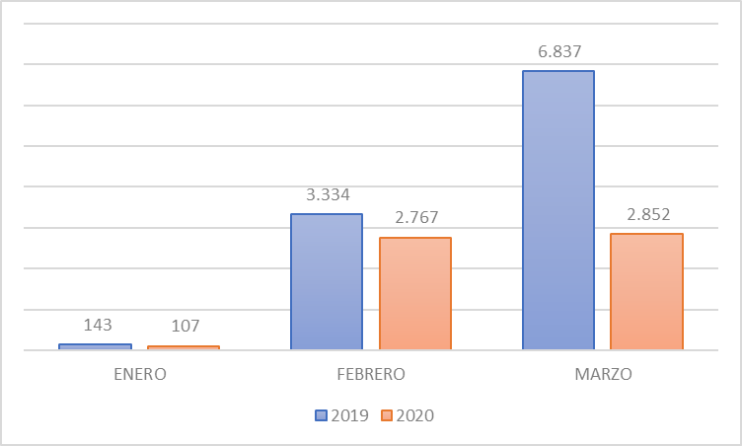

Fuente: Informe Dirección Financiera I-2020-29040 de abril 13 de 2020.

Gastos Nómina Personal Administrativo vs pagos por contratación de servicios

Realizada la comparación de los giros efectuados por contratación de servicios profesionales y de apoyo y el costo de la nómina del personal administrativo del primer trimestre del año 2020, se observó que los gastos de nómina del personal administrativo de la entidad superan en un 54% los contratos de prestación de servicios, equivalente a $ 6.710 millones de pesos.

Gráfica No.6: Comparativo Pagos Nómina vs Contratos Prestación de Servicios Primer trimestre 2020 – 2019 (cifras en millones de pesos)

Fuente: Informe Oficina de Nómina oficio I-2020-32467 de 21 de abril de 2020 y Dirección Financiera con oficio I-2020-31277 de 13 abril de 2020

Servicios Públicos

Servicios Públicos de Funcionamiento

Lo servicios públicos analizados en este numeral, corresponden al consumo en las sedes administrativas; como son el Nivel Central y las Direcciones Locales de Educación. En el período comparativo, primer trimestre 2020 vs 2019, se observa un ahorro de los servicios públicos de funcionamiento en un 43%, equivalente a $161.411.584.

Se presentaron ahorros en la totalidad de los servicios públicos de funcionamiento, el servicio de energía por valor de $ 42.060.859 equivalente al 18 % y en el servicio de teléfono por valor de $ 118.660.870 equivalente al 99%; en el servicio de acueducto y alcantarillado por valor de $ 154.642 equivalente al 1%, servicio de aseo por valor de $ 439.967 equivalente a 9% y servicio de gas por $ 95.246 equivalente al 81%.

Los ahorros presentados en los servicios públicos se generaron en el pago anticipado en el mes de diciembre de 2019 debido al cierre de radicación de cuentas establecido por la Secretaría de Hacienda Distrital. Así mismo, el ahorro presentado en el servicio de gas natural se debe a reclamación presentada ante la empresa de Gas por los cobros asociados en las pólizas al seguro del hogar.

Gráfica No 7: Servicios Públicos de Funcionamiento Porcentaje de Incremento y Ahorro primer trimestre 2020 con respecto al primer trimestre 2019

Fuente: Informe Dirección de Servicios Administrativos, oficio I-2020-31276 de abril 13 de 2020

Servicios Públicos de Inversión

Los servicios públicos de inversión comprenden los giros que efectuó la Secretaría de Educación, a las empresas de servicios públicos, por el consumo de éstos en las Instituciones Educativas Distritales.

Realizada la comparación de los giros efectuados durante el primer trimestre de la vigencia 2020 respecto al mismo período 2019, se observó un ahorro del 4% equivalente a $ 242.547.853, para cada servicio se observa lo siguiente:

- Para el servicio de telefonía, hay un ahorro de $ 285.772.844 equivalente a 49%, el cual se generó en el pago anticipado del servicio realizado en diciembre de 2019 con ocasión al cierre de radicación de cuentas establecido por la Secretaría de Hacienda Distrital.

- El incremento en el servicio de gas en un 146%, obedeció al pago de la Revisión Periódica Obligatoria de las 101 pólizas del Organismo Especial 126 y 31 pólizas del Organismo especial 127. Esta revisión es efectuada cada cinco años.

- El incremento en el servicio de energía en un 13% equivalente a $ 295.972.433 y en el servicio de acueducto en un 9% equivalente a $ 226.550.403, se presentó por ingreso de cuenta en los pagadores de la SED.

Gráfica No 8 Servicios Públicos de Inversión Porcentaje de Incremento y Ahorro primer trimestre 2020 con respecto al primer trimestre 2019

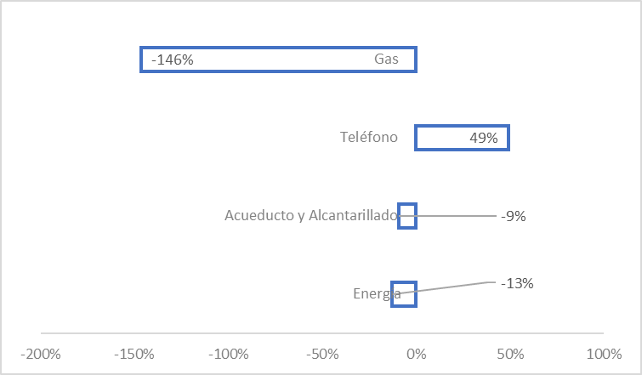
Fuente: Informe Dirección de Servicios Administrativos, oficio I-2020-31276 de 13 de abril de 2020

- Vehículos y Llantas

A 31 de marzo de 2020, la entidad posee 20 vehículos propiedad de la Entidad, los cuales se están utilizando al 100% de acuerdo con la disponibilidad y cantidad de servicios solicitados por las áreas; los requerimientos de transporte han disminuido durante el primer trimestre 2020 con respecto al mismo período de 2019, debido a la mayoría de las actividades y/o eventos que se desarrollaron en el nivel central de la Entidad, por el proceso de empalme y ante la emergencia sanitaria del COVID-19.

La asignación de los vehículos para las diferentes labores ha decrecido en el período de tiempo analizado de acuerdo con lo que se argumentó.

Cabe anotar que, un (1) vehículo, la camioneta Suzuki Grand Vitara con placas OBH – 317, se encuentra en proceso de reposición por parte de la aseguradora Previsora de Seguros por pérdida total, actualmente se adelanta la compra de este entre la Entidad y la aseguradora, sin embargo, a razón de la emergencia sanitaria por el COVID-19, no se han podido realizar los trámites de matrícula, ni de alistamiento para la entrega del automotor.

Por otra parte, tres (3) vehículos de la Entidad cumplieron su vida útil y fueron chatarrizados: MICROBUS NISSAN URVAN, MODELO 1999 con placa OBE - 820, CHEVROLET GRAN VITARA MODELO 2000 con placa OBE - 821 y CAMIONETA NISSAN PATHFANDER MODELO 2000 con placa OBE - 827, siendo remplazados por tres (3) vehículos adquiridos en el 2019 y que entrarán en funcionamiento en el 2020, los cuales son: el Microbús Renault Master de placa GCW- 867 por $ 151.680.603 y orden de compra No. 47.177 del 03 de octubre del 2019, Toyota Hylux doble cabina de Placa GCW – 850 y orden de compra No. 40.951 del 25 de septiembre del 2019 por $ 143.914.103 y Camioneta Ford Escape de placa GCW – 844 y orden de compra No. 40.952 del 25 de septiembre del 2019 por $ 99.757.401.

Durante el periodo en análisis no se presentó gasto por concepto de llantas

Gráfica No 9: Parque automotor SED por modelo a 31 de marzo 2020

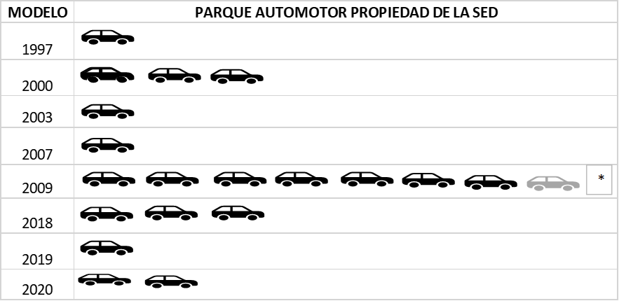

*Camioneta Suzuki Grand Vitara Gris de placas OBH-317, en proceso de reposición por pérdida total
Fuente: Dirección de Servicios Administrativos, informe oficio I-2020- 31276 de abril 13 de 2020

- Combustible Parque Automotor

Gráfica No 10: Consumo de Combustible - Comparativo primer trimestre 2020 – 2019 Cifras en millones de pesos colombianos

Fuente: Dirección de Servicios Administrativos, informe oficio I-2020-31276 de abril 13 2020

Se ha presentado una disminución promedio en el consumo de combustible de los vehículos de propiedad de la Secretaria de Educación del Distrito para el periodo analizado en un 21%. Esta disminución obedece a la reducción del número de solicitudes de transporte en el presente periodo.

Servicio de Transporte Contratado

Grafica No 11: Transporte contratado – Comparativo primer trimestre 2020 – 2019 Cifras en millones de pesos colombianos

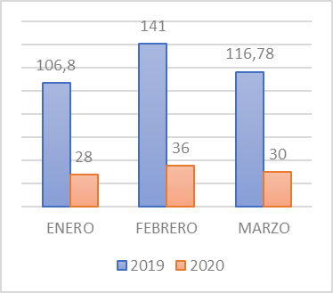

Fuente: Dirección de Servicios Administrativos, informe oficio I-2020-31276 de abril 13 de 2020

El gasto de transporte contratado durante el trimestre enero a marzo de 2020, presentó una disminución de $ 271.377.097 millones de pesos equivalente al 74% con respecto al mismo período de la vigencia 2019. Este ahorro se origina en la disminución de solicitudes, pues la gran mayoría las actividades y/o eventos se desarrollaron en el Nivel Central, debido al proceso de empalme de cambio de administración de la Entidad, causando una reducción en la cantidad de solicitudes. Así mismo, el trimestre se ve afectado por la situación de confinamiento obligatorio ocasionada por la emergencia sanitaria del COVID-19, con lo que se prohíbe el tránsito de transeúntes y de funcionarios.

Prestación Servicio de Vigilancia

La Secretaría de Educación consta de 829 sedes (803 educativas y 26 administrativas) ubicadas en las 20 localidades del D.C. Para la seguridad del personal y custodia de bienes muebles e inmuebles, se contrata el servicio integral de vigilancia con empresas especializadas con capacidad técnica y logística para la prestación del servicio.

Gráfico No 12 - Servicio de Vigilancia - Comparativo primer trimestre 2020 – 2019 Cifras en millones de pesos colombianos

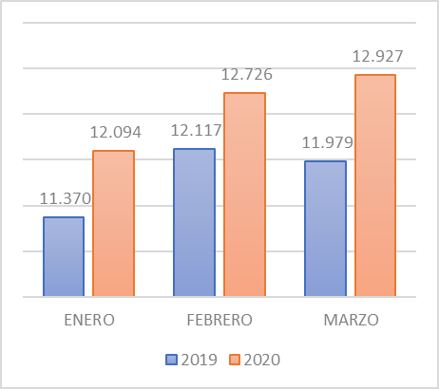

Fuente: Informe Dirección de Servicios Administrativos, oficio I-2020-31276 de abril 13 de 2020

El gasto de vigilancia del trimestre enero a marzo de 2020 presentó un incremento del 6% equivalente a $ 2.281.555.302 con respecto al mismo periodo de la vigencia 2019, esto por:

- El incremento en el IPC para 2020, que aplica a los servicios de mantenimiento preventivo y correctivo.

- El incremento en los valores de los Servicios de Vigilancia humana regulados por la Circular 20191300000775 de la Superintendencia de Vigilancia, en donde establece los valores de cada uno de los 6 tipos de servicios de los que hace uso la SED, los cuales están asociados al aumento del 6% del salario mínimo mensual legal vigente.

Las solicitudes de asignación de nuevos servicios de vigilancia son revisadas técnicamente por la interventoría como instancia experta, lo que permite que todo servicio nuevo se aprueba sobre la base de un estudio con criterios técnicos de seguridad, que determina el tipo de servicio requerido. Respecto al incremento en el gasto del mes de marzo, éste se presentó debido al pago de mantenimientos correctivos que se realizaron durante el mes de febrero y marzo de 2020. Como una medida adicional de austeridad, los servicios de vigilancia son ajustados durante las temporadas de receso escolar, disminuyéndose la cantidad de servicios de vigilancia con carácter de recorredor teniendo en cuenta que las sedes educativas no tendrán presencia de la comunidad escolar durante ese tiempo y en la medida de que los servicios no sean requeridos por los colegios.

Durante la emergencia sanitaria en cumplimiento a lo definido por los Decretos Nacionales y Distritales y según lo establecido por la SED en la circular 08 expedida por la Secretaria de Educación del Distrito, se continúa prestado los servicios de vigilancia y seguridad privada tanto para Sedes Educativas como administrativas, se suministró el jabón para manos en la totalidad de las sedes educativas, se requirió a las empresas prestadoras del servicio lo relacionado con la dotación de bioseguridad al grupo gestor para protegerlos durante el tránsito por la ciudad (casa-trabajo), se requirió a las empresas prestadoras del servicio de vigilancia lo relacionado con la dotación de bioseguridad al grupo de vigilantes, supervisores, coordinadores y demás, se hace seguimiento a la prestación del servicio.

La interventoría de la empresa CEINTE LTDA hace seguimiento a la entrega y uso de tapabocas y guantes al personal que presta los servicios de vigilancia de manera constante en las visitas operativas de seguimiento.

Prestación del Servicio de Aseo.

Para el primer trimestre del año 2020 con respecto al mismo periodo del año anterior, se presentó un incremento por valor de $1.972.222.743 millones de pesos equivalente al 9%, originado en el incremento salarial y el IPC correspondiente a la vigencia 2020 y al mayor número de gestoras con respecto al mismo periodo del año inmediatamente anterior, donde se pasó de 5.151en el año 2019 a 5.391 gestora en el año 2020 y la adición de 1 coordinador, atendiendo necesidad que surge por entrada en funcionamiento de nuevas sedes educativa

Gráfico No 14: Servicio de Aseo - Comparativo primer trimestre 2020 – 2019 Cifras en millones pesos
Fuente: Informe Dirección de Servicios Administrativos, oficio I-2020-31276 de abril 13 de 2020

Durante la emergencia sanitaria en cumplimiento a lo definido por los Decretos Nacionales y Distritales y según lo establecido por la SED en la circular 08 expedida por la Secretaria de Educación del Distrito, se continúa prestado el servicio integral de aseo de acuerdo con los protocolos de aseo y desinfección en las sedes donde funciona la Entidad de acuerdo con las necesidades, se suministró el jabón para manos en la totalidad de las sedes educativas, se requirió a las empresas prestadoras del servicio lo relacionado con la dotación de bioseguridad al grupo gestor para protegerlos durante el tránsito por la ciudad (casa-trabajo), se hace seguimiento a la prestación del servicio.

La verificación de la entrega de tapabocas, guantes para el grupo gestor y jabón para manos, se viene haciendo a través de las visitas de seguimiento en campo en las sedes educativas y administrativas con los supervisores de la interventoría Eurocontrol Piddo, que no solo se comprueba la entrega física, sino que los mismos se estén usando.

Servicio de Fotocopiado y Consumo de Papel

En el período comparativo enero a marzo de 2020 respecto al mismo período del año 2019, se presentó un ahorro en el servicio de fotocopiado por valor de $ 13.841.363 equivalente al 35%, lo cual obedece a la implementación de controles en los cupos de fotocopiado, autorización de trabajos especiales a cada dependencia y al uso de las herramientas tecnológicas como apoyo para el desarrollo de los eventos y talleres realizados por la Secretaria de Educación.

De otra parte, en cuanto al consumo de papel durante el primer trimestre de 2019, es necesario aclarar que la Secretaría de Educación no contaba con contrato de papelería que permitiera atender los diferentes las necesidades de los centros de costos. Para marzo de 2020, no se cuenta con registro debido al inicio de la emergencia sanitaria por el COVID-19. Las siguientes gráficas muestran el consumo de papel y el valor del servicio de fotocopiado en el primer trimestre de 2020

Gráfica No 15: Comparación valor del servicio de fotocopiado trimestre enero a marzo 2020 – 2019 - Cifras en millones de pesos
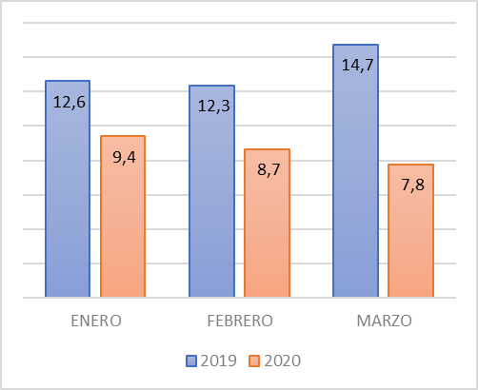
Fuente: Informe Dirección de Servicios Administrativos, oficio I-2020-31276 de abril 13 de 2020

Tabla No 3: Comparación consumo de papel primer trimestre 2020 - 2019

MESES | CONSUMO RESMAS 2019 | CONSUMO RESMAS 2020 | VARIACION ABSOLUTA | VARIACION RELATIVA | INCREMENTO / AHORRO
ENERO | 0 | 440 | 440 | 100% | INCREMENTO
FEBRERO | 0 | 642 | 642 | 100% | INCREMENTO
MARZO | 0 | 0 | 0 | 100% | -
TOTALES | - | 1.082 | 1.082 | 100% | INCREMENTO
Fuente: Informe Dirección de Servicios Administrativos, oficio I-2020-31276 de abril 13 de 2020

Telefonía Celular Nivel Central, Local e Institucional Nivel Central, Local e Institucional

La Secretaria de Educación a través de la Dirección de Servicios Administrativos asignó 104 líneas móviles distribuidas en el nivel central y local y 707 líneas para el nivel Institucional para garantizar la comunicación oportuna y eficaz entre el personal directivo y sus funcionarios para el desarrollo propio de las actividades inherentes al cargo.

Se observa para nivel central un incremento del 0.34% equivalente a $ 58.825 pesos debido a la solicitud de nuevas 4 líneas y para nivel institucional una disminución del 9% equivalente a $ 10.233.788, debido al cambio de plan realizado desde inicios del año anterior, para nivel institucional se adquirieron 2 líneas nuevas para los nuevos colegios a partir del mes de febrero de 2020.

Gráfica No 16: Telefonía Celular Nivel Central - Comparativo primer trimestre 2020 – 2019 Cifras en millones pesos
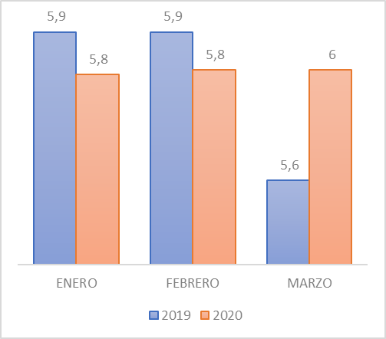
Fuente: Informe Dirección de Servicios Administrativos, oficio I-2020-31276 de abril 13 de 2020

Gráfica No 17: Telefonía Celular Nivel Institucional - Comparativo primer trimestre 2018 – 2019 Cifras en millones pesos

Fuente: Informe Dirección de Servicios Administrativos, oficio I-2020-31276 de abril 13 de 2020

Impresos, Publicaciones y Suscripciones

No se presentaron pagos por concepto de impresos y publicaciones en el primer trimestre de 2020 ni primer trimestre de 2019. Durante el primer trimestre de 2019, solo fue adelantada la contratación de la suscripción de la revista SEMANA, cuyo pago fue efectuado en el segundo trimestre de 2019 por $684.000; en el caso de 2020, a la fecha no se ha adelantado ningún proceso contractual.

Cultura de racionalización del gasto público

La Oficina Asesora de Planeación en cumplimiento de las políticas de austeridad en el gasto, promueve y divulga programas y proyectos para fortalecer la racionalización del gasto público, realizando acciones y generando alertas en los diferentes niveles de la entidad, con relación al uso del agua, la energía, optimización del uso del papel, reciclaje del papel, impresión a doble cara y realización de campañas de sensibilización sobre la protección del medio ambiente.

A continuación, presentamos las acciones desarrolladas:

Tabla No. 4 - Comparación Primer Trimestre 2020 – 2019. Campañas Oficina Asesora de Planeación

I TRIMESTRE
2020 | 2019
PIGA
Por medio de Prensa SED y vía correo electrónico, se transmitieron mensajes en relación con apagón ambiental, día mundial de la educación ambiental, día mundial por la reducción de las emisiones de CO2, tips para el ahorro del papel. | Por medio de Prensa SED y vía correo electrónico, se transmitieron mensajes en relación con el cambio climático, aprovechamiento y uso eficiente de recursos, días del agua, planeta, educación ambiental, entre otros.
IED
Se ha promovido el uso de bombillos LED, lo que ha generado una disminución en el consumo de energía. | Asesoramiento del Plan de Gestión Ambiental destinada a 80 IED. Se revisaron matrices de identificación de aspectos e impactos ambientales. Se contó con una asistencia del 86%.
INFORMES
Se presentan informes periódicos a Secretaría Distrital de Ambiente, UAESP, y Oficina Asesora de Control Interno. | Se presentan informes periódicos a Secretaría Distrital de Ambiente, UAESP, y Oficina Asesora de Control Interno,
Elaborado por auditorias OCI. Fuente: Informe Oficina Asesora de Planeación radicado no. I-2020-31172 de 13 de abril.

- CONCLUSION
Se concluye que la entidad en materia de austeridad en el gasto implementa estrategias de racionalización y medidas de control en cumplimiento de lo establecido en la normatividad vigente del orden Nacional y Distrital, ajustándose a los criterios de eficiencia, economía y eficacia en el manejo de los recursos públicos, los cuales son susceptibles de mejora.

- RECOMENDACIONES
Se reitera la recomendación de implementar el plan de austeridad en el gasto para la entidad a nivel central, local e institucional, estableciendo los gastos elegibles susceptibles de análisis semestral e indicadores de austeridad y de cumplimiento en la entidad en cumplimiento a lo establecido en el Decreto Distrital 492 de 15 de agosto de 2019 y el Acuerdo Distrital 719 de 2018.

Cabe anotar que el Decreto 492 de 2019 establece que el informe correspondiente al primer semestre de 2020 deberá contener como mínimo la elección de los gastos elegibles y para el segundo semestre de 2020 el informe debe mostrar los gastos elegibles con acumulador semestral y acumulador total, además de definir la meta puntual del indicador de austeridad para la siguiente vigencia fiscal.

Se recomienda conservar el cumplimiento de las disposiciones del plan de austeridad en el gasto, establecidas en la normatividad vigente en la materia.
- FIRMAS
Elaboro:



ELIANA DUARTE DÍAZ MARISOL MURILLO SANCHEZ
Profesional Oficina de Control Interno Contratista Oficina de Control Interno

Revisado y aprobado por:

________________________________
ÓSCAR ANDRÉS GARCÍA PRIETO
Jefe Oficina de Control Interno
ANEXOS
I. Criterios de auditoría
• Decreto Nacional 1737 de 21 de agosto de 1998 – “Por el cual se expiden medidas de austeridad y eficiencia y se someten a condiciones especiales la asunción de compromisos por parte de las entidades públicas que manejan recursos del Tesoro Público”

• Decreto Nacional 1738 de 21 de agosto de 1998 – “Por el cual se dictan medidas para la debida recaudación y administración de las rentas y caudales públicos tendientes a reducir el gasto público”

• Decreto Nacional 2209 de 29 de octubre de 1998 – “Por el cual se modifican parcialmente los Decretos 1737 y 1738 del 21 de agosto de 1998”

• Decreto Nacional 85 del 12 de enero de 1999 – “Por el cual se adiciona el artículo 8° del Decreto número 1737 del 21 de agosto de 1998”.

• Decreto Nacional 212 del 4 de febrero de 1999 – “Por el cual se modifica parcialmente el Decreto 1737 del 21 de agosto de 1998”.

•Decreto Nacional 1598 de 17 de mayo de 2011 – “Por el cual se modifica el artículo 15 del Decreto 1737 de 1998”

• Decreto Nacional 984 de 14 de mayo de 2012 – “Por el cual se modifica el artículo 22 del Decreto 1737 de 1998”

• Decreto Distrital 30 de 12 de enero de 1999 – “Por el cual se expiden medidas sobre austeridad en el gasto público del Distrito Capital de Santa Fe de Bogotá”

•Decreto Distrital 84 de 2008 "Por el cual modifica el artículo primero del Decreto Distrital 054 de 2008, por el cual se reglamenta la elaboración de impresos y publicaciones de las entidades y organismos de la Administración Distrital"

•Decreto Distrital 492 de 15 de agosto de 2019 – “Por el cual se expiden lineamientos generales sobre austeridad y transparencia del gasto público en las entidades y organismos del orden distrital y se dictan otras disposiciones”

•Directiva Distrital 16 de 2007 – “Medidas de Austeridad en el Gasto Público del Distrito Capital”

• Circular 12 de 16 de septiembre de 2011 alcalde mayor – “Medidas de austeridad en el Gasto Público del Distrito Capital”

•Circular Conjunta No 4 de 2016 Secretaria de Hacienda Distrital – “Austeridad en la ejecución de recursos”

• Directiva presidencial No 06 de 2 de diciembre de 2014 – “Plan de Austeridad”

• Directiva presidencial No 02 de diciembre de 2015 – “Buenas prácticas para el ahorro de energía y agua”

• Directiva presidencial No 9 de noviembre 9 de 2018 “Directrices de Austeridad”

• Concepto unificador – ámbito de aplicación normas de austeridad en el gasto público en el distrito capital- “El presente concepto tiene como fin explicar el ámbito de aplicación del Decreto Distrital 492 de 2019, así como establecer qué tipo de actividades se ven afectadas por las medidas que adopta”.

